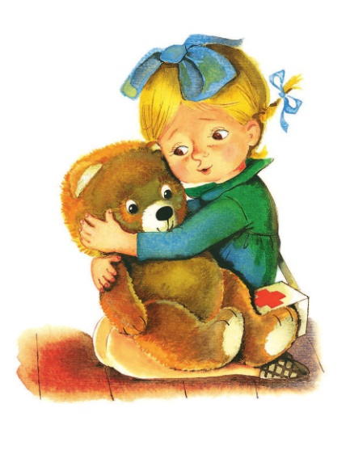
Уважаемые родители!
При реализации тематической недели по теме
«Мы читаем. А.Л. Барто»
(с 27.04.- 01.05.2020г),
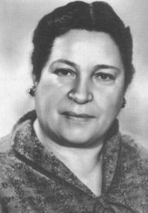
предлагаем Вам интересный материал для совместных занятий и игр с детьми в период самоизоляции. Так в доступной и интересной форме, Вы сможете закрепить знания и умения ребёнка, по реализуемой теме!
Прочитайте биографию А. Барто
Агния Львовна Барто (Агния Львовна Волова)
(1906 – 1981) – писательница, поэтесса, киносценарист.

Родилась Агния Львовна 17 февраля 1906 года в Москве в семье ветврача.
Начальное образование Агния Барто получила дома. Её образованием занимался отец. Затем она поступила учиться в гимназию, а также посещал хореографическое училище. Примерно тогда же были написаны ее первые стихи.
Впервые стихи Агнии Барто были напечатаны в 1925 году. В основном все стихотворения поэтессы предназначались детям. Барто верила, что своими произведениями поможет воспитать честных, высококультурных, патриотических граждан.
В 1925 были опубликованы книжки стихов для детей – «Китайчонок Ван Ли», «Мишка-воришка». Следующими вышедшими сборниками стихов Барто были: «Братишки» в 1928 году, «Мальчик наоборот» в 1934. Через два года появились «Игрушки», «Снегирь» (1939).
В 1976 ей была присуждена Международная премия им. Х.К.Андерсена.
Стихи А.Л. Барто переведены на многие языки мира. Агния Львовна, за свою писательскую и общественную деятельность неоднократно награждалась орденами и медалями. Она много ездила за рубеж, помогала детской дружбе.
Проблемные ситуации и ситуации общения

1. «А. Л. Барто - кто она?»
Цель: прививать интерес к чтению. Развивать внимание, мышление, культуру общения. Воспитывать любовь к родному языку, творчеству Барто А.Л.
2. «Если бы не было книг писательницы?»
Цель: пробуждение интереса к чтению художественной литературы А. Барто. Расширять знания детей о книгах; развивать способность испытывать сострадание и сочувствие к героям книги; закрепить представление о труде писательницы.

Дидактические, словесные игры, упражнения, пальчиковая и артикуляционная гимнастика

1. Пальчиковая гимнастика «Наша Таня»
Цель: развивать речь, моторику, снимать умственное и психологическое напряжение.

Наша Таня громко плачет, хлопки ладонями; ладони сжаты в кулачки, вращательные движения около глаз
Уронила в речку мячик волнообразные движения всей рукой: пальца обеих рук соединены в круг
Тише, Танечка, не плачь, указательный палец правой руки прижать к губам;
вращательные движения кулачками у глаз
Не утонет в речке мяч. волнообразные движения всей рукой;
пальца обеих рук соединены в круг
Мы поедем за водой имитация вращения руля
И достанем мячик твой пальца обеих рук соединены в круг.

2. Пальчиковая гимнастика «На чем мы ездим»
Цель: развитие мелкой моторики рук, развитие связной речи, слухового внимания, координации речи с движением.
Есть игрушки у меня: (Хлопок, кулачок)
Паровоз и два трамвая, Серебристый самолет,
Три ракеты, вездеход, Самосвал, подъемный кран- Настоящий великан.
(Поочередно загибают соответствующее количество пальчиков.)
Сколько вместе, как узнать? Помогите сосчитать!
(Сжимают и разжимают пальчики.)

3. Логоритмическое упражнение «Ветерок» по стихотворению А. Барто
Цель: совершенствование общей и мелкой моторики; выработка четких координированных движений во взаимосвязи с речью; расширение лексического запаса; развитие слухового внимания и зрительной памяти.

Что случилось с клёнами? (развести руками)
Закивали кронами (кивки головой)
А высокие дубы (поднять руки вверх)
Будто встали на дыбы (с поднятыми вверх руками встать на носочки)
И орешник сам не свой –
Шелестит густой листвой (потереть ладоши, произнося «ф-ф-ф»)
И чуть слышно шепчет ясень: («ш-ш-ш») - Не согласен… Не согласен… (покачать головой)
Есть у деревьев голоса? Нет, просто ветер начался, («у-у-у»)
Зашумели ветви на весеннем ветре (раскачиваться, словно ветви деревьев на ветру, произнося «у-у-у»)

4. Артикуляционная гимнастика «Вертешейки» А. Барто
Цель: выработка полноценных движений и определенных положений органов артикуляционного аппарата, умение объединять простые движения в сложные, необходимые для правильного произнесения звуков.
В дупле у пестрой вертишейки
Птенцы покручивают шейкой.
Язык засовывают клейкий,
На всех шипят сердитой змейкой.

5. Игра с мячом «Назови героя»
Цель: продолжать знакомить детей с творчеством детской писательницы А. Барто; развивать слуховое восприятие, память и речь, коммуникативные навыки.
- Кого бросила хозяйка? (Зайку)
- Кого решили прокатить на машине? (Кота)
- Кому оторвали лапу? (Мишке)
- Что уронила Таня в реку? (Мячик)
- Кто шел по доске, вздыхая? (Бычок)
- Во что барабанит барабанщик? (В барабан)
- Кого отнесут рано утром в сад зеленый? (Козленка)
- Кому причешут шерстку гладко? (Лошадке)

6. Игра – аттракцион «Корзина с потерянными вещами»
Цель: продолжать знакомить детей с творчеством А. Барто; привить любовь к её творчеству; развитие творческой личности, умения выразительно читать наизусть стихотворения; расширение творческих способностей, связной речи посредством литературного языка.
Ход игры.
МЯЧИК - Таня «Мячик»
ПОГРЕМУШКА - Андрюшка «Погремушка»
КОНФЕТЫ - Танюша «Помощница»
ВЕРЁВОЧКА - Лида «Верёвочка»
ОЧКИ - Серёжа «Очки»
ГРУЗОВИК - «Грузовик»
БИНТЫ, ЙОД - Таня и Тамара, «Мы с Тамарой»

7. Упражнение «Угадай, о чем (или о ком) говорю»
Цель: развивать у детей умение по словесному описанию угадывать и называть героя (или предмет) из произведений писательницы.
1. Какую игрушку хозяйка оставила под дождем? (Зайку)
2. Какое животное опрокинул игрушечный грузовик? (Кот)
3. Какой игрушке оторвали лапу? (Мишке)
4. Как звали девочку ревушку-коровушку? (Ганя)
5. Как звали девочку, которая уронила в речку мяч? (Танечка)
6. Назовите имя девочки, у которой была синенькая юбочка и ленточка в косе? (Любочка)

8. Словесная игра «Доскажи стихотворение»
Цель: развивать коммуникативные способности, творческое мышление, познавательный интерес; формировать навыки работы в команде; воспитывать интерес к стихотворениям
- Уронили мишку на пол…
- Идет бычок, качается…
- Спать пора! Уснул бычок…
- Самолет построим сами…
- Я люблю свою лошадку…
- Нет, напрасно мы решили…
- Наша Таня громко плачет…
- У меня живет козленок…
- Матросская шапка, веревка в руке…
- Левой! Правой! Левой! Правой! На парад идет отряд!...

9. Интеллектуальные игры «Путаница»
Цель: продолжать знакомить с произведениями детской писательницы Агнии Барто, формировать умение внимательно слушать, рассуждать, обсуждая каждую строчку в стихотворении, находить правильный ответ.
- Спать пора! Уснул волчок, (бычок)
Лег в коробку на бочок.
Сонный ежик (мишка) лег в кровать, Только слон не хочет спать.
Головой кивает слон, Он ежихе (слонихе) шлет поклон.
(«Слон»)
- Зайку бросила лентяйка,- (хозяйка) Под дождем остался зайка.
Со скамейки слезть не мог, Весь до ниточки промок.
(«Зайка»)
- Матросская шапка, Веревка в руке,
Тяну я кораблик, По быстрой реке,
И скачут котята (лягушки) За мной по пятам,
И просят меня: - Прокати капитан!
(«Кораблик»)
- Вертолет (самолет) построим сами,
Понесемся над лесами.
Понесемся над лесами, А потом вернемся к маме.
(«Самолет»)
- Нет, напрасно мы решили, Прокатить слона (кота) в машине:
Слон (кот) кататься не привык - Опрокинул грузовик.
(«Грузовик»)
- Горит на солнышке Цветок, (флажок)
Как будто я Огонь зажег.
(«Флажок»)
7. Я люблю свою кроватку, (лошадку),
Причешу ей шерстку гладко,
Гребешком приглажу хвостик, И верхом поеду в гости.
(«Лошадка»)
10. «Кроссворд «Игрушки»
Цель: развивать слуховое внимание, память, сообразительность через разгадывание крооссворда.

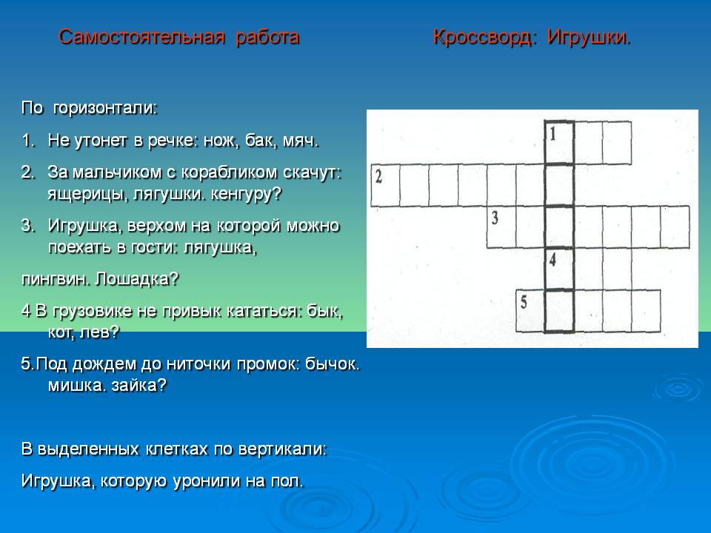
Конструирование

1. Конструирование из бумаги.
Оригами: «Игрушки» по произведению А. Барто
Цель: развивать у детей у детей способность работать руками, приучать к точным движениям пальцев, совершенствовать мелкую моторику рук, развивать глазомер

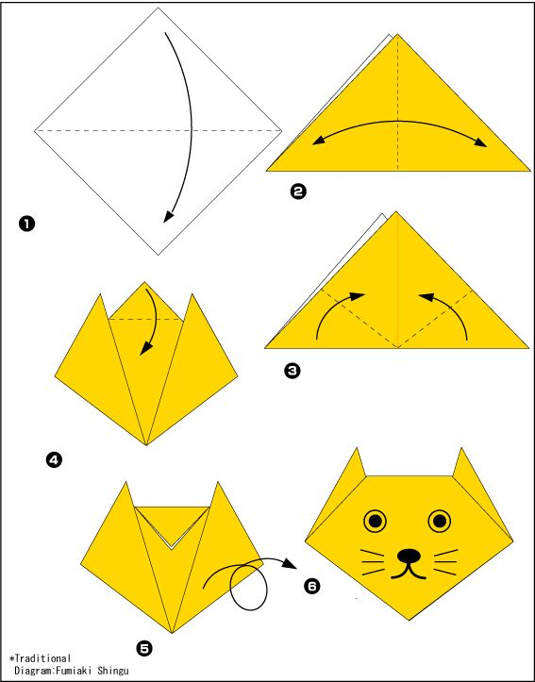
Оригами «КОТЕНОК»

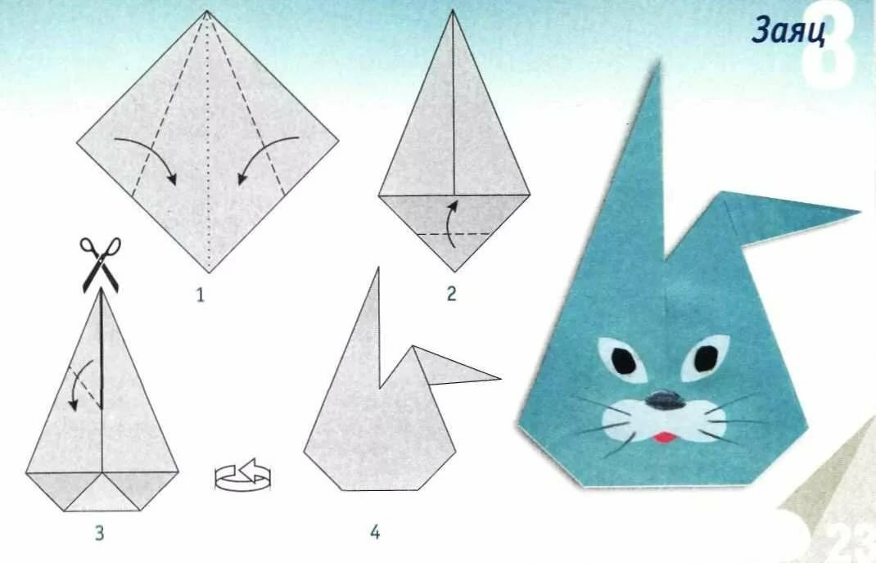

Оригами «ЗАЯЦ»
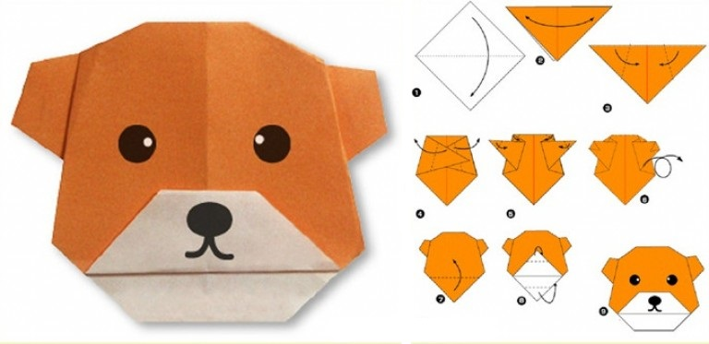

Оригами «МИШКА»
Дыхательная гимнастика
1. «Кукушка» Цель: развивать правильное речевое дыхание; развивать мышцы артикуляционного аппарата
Кто спрятался в лесок?
Подает нам голосок: «Ку-ку,ку-ку! Сижу на суку!»
Так кукушечка поет,
Весну зовет: «Ку-ку, Ку-ку, Ку-ку!»
2. «Аромат цветов»
Цель: развивать правильное речевое дыхание; развивать мышцы артикуляционного аппарата
Выпрямите спину, положите цветочек на ладонь, сделайте глубокий вдох носом, пошлите воздух в животик, и медленно выдыхая через рот, произнесите «Ах!» с восклицательной интонацией.
Проговаривание чистоговорок:
Цель: упражнять в произношении чистоговорок .
УШКИ – УШКИ – УШКИ - у меня игрушки
ЛЮ – ЛЮ – ЛЮ - игрушки я люблю
АЮ – АЮ – АЮ - игрушками играю
ЛЯТА – ЛЯТА – ЛЯТА - рогатые козлята
ИЛИ – ИЛИ – ИЛИ - мне игрушки подарили
АТ – АТ – АТ - новый самокат
ОЗИК – ОЗИК – ОЗИК - железный паровозик
ЧИ – ЧИ – ЧИ - пестрые мячи.
Упражнение «Составь слова»
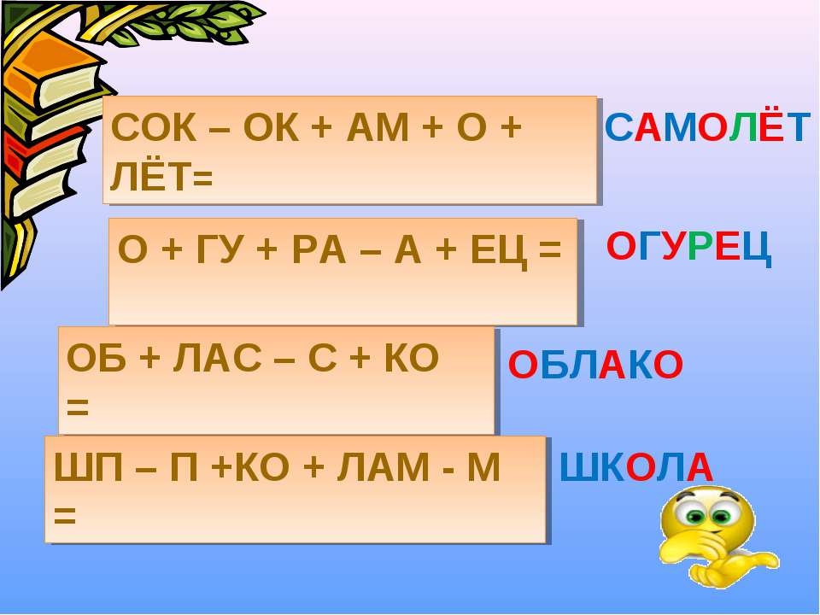

Штриховка
Цель: развитие мелкой моторики рук
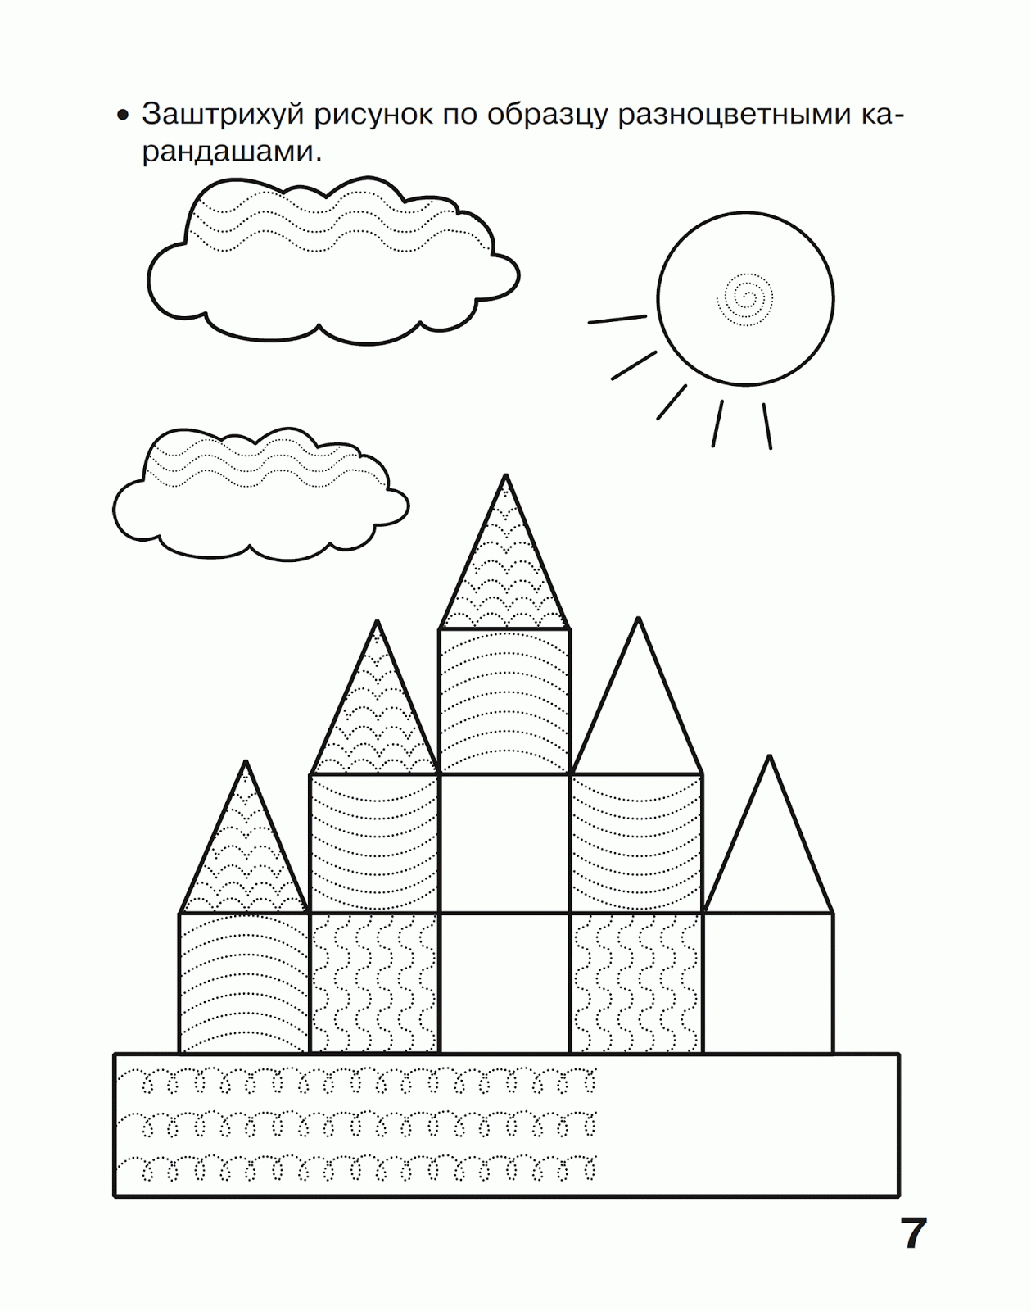
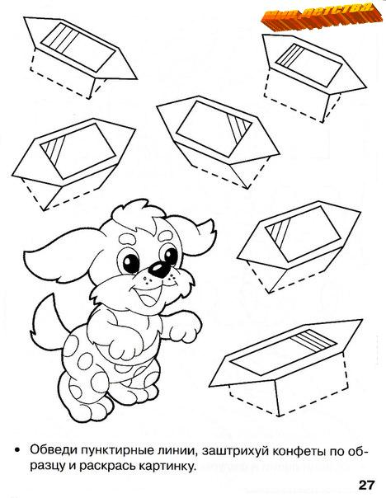

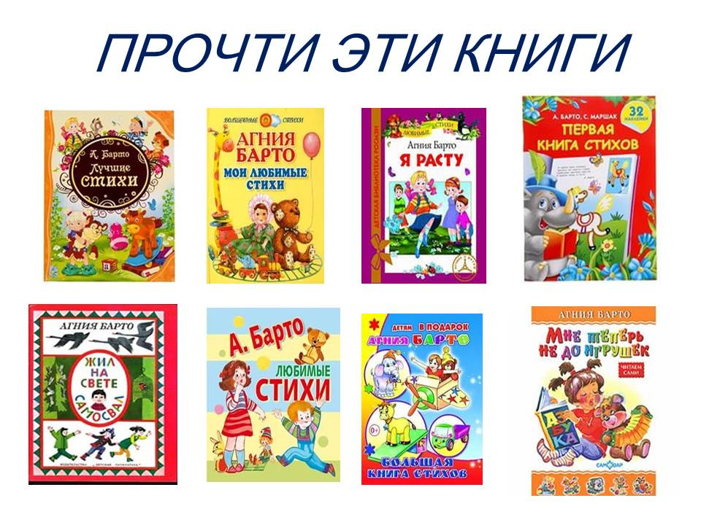
Рекомендуемая литература для пополнения домашней библиотеки

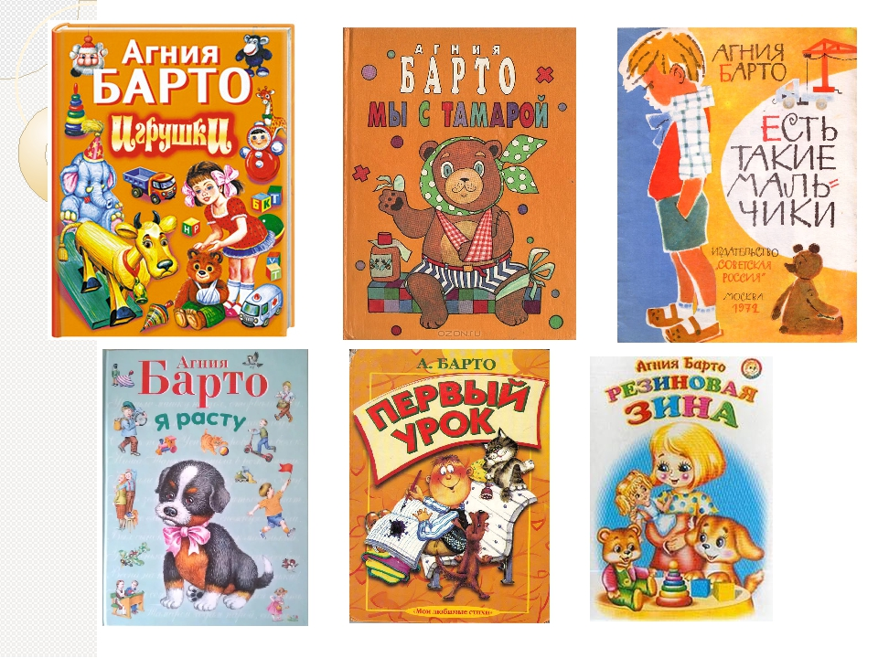

ИТОГОВОЕ ЗАДАНИЕ!!!

Предлагаем Вам вместе с ребёнком изготовить
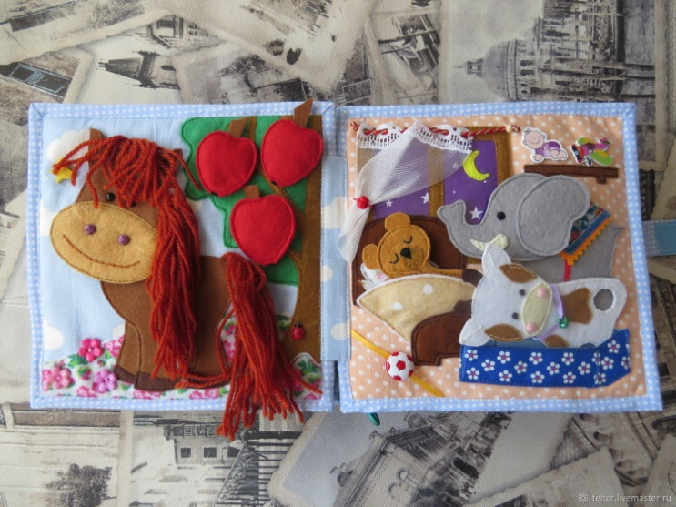
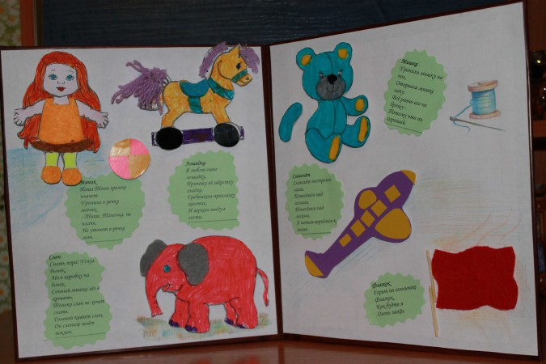
книжку – малышку по стихотворению А.Л. Барто «ИГРУШКИ»

Варианты книжек - малышек

Выполненные задания вы можете сфотографировать и прислать в общий чат группы Вайбер!

Благодарим за сотрудничество!
Успехов и приятных минут общения с детьми!
Берегите себя и детей!

Воспитатели группы:
Е.М. Титова
Н.М. Скрыпченко

